APERTURA DEL ACTO

M.Sc. Johanna López Rivera, rectora de nuestra Institución, miembros del Tribunal Electoral, señores profesores, muy queridos Padres de Familia; señores y señoritas electos para el Consejo Estudiantil del año lectivo 2023-2024, estudiantes todos

Me es grato dirigirme a Ustedes en esta mañana, para felicitar a la LISTA “7” por haber triunfado en esta lid electoral Estudiantil, a la vez que les deseo éxitos en el desarrollo de su plan de trabajo. Que el dinamismo, cooperación y coordinación sea la clave fundamental para fomentar el compañerismo y la unión y hacer de nuestra Unidad Educativa un lugar acogedor en el cual día a día vayamos ampliando los conocimientos que serán la base fundamental para las futuras etapas educativas.

Con estas palabras dejo instalado este acto.

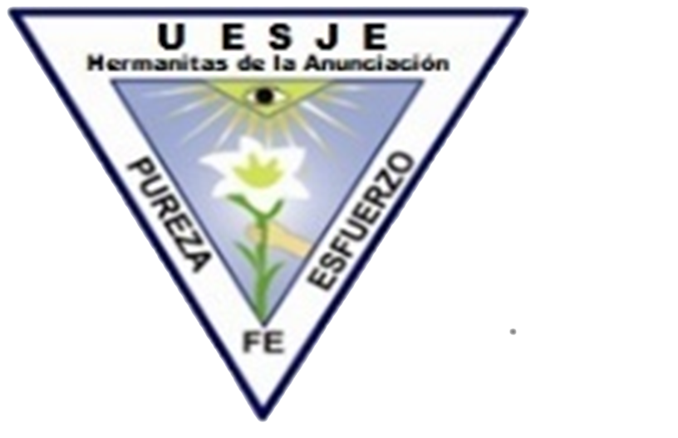

UNIDAD EDUCATIVA “SAN JUAN EVANGELISTA”
Hermanitas de la Anunciación
Pedro Vicente Maldonado-Ecuador

PALABRAS DE POSESIÓN DEL
CONSEJO ESTUDIANTIL 2015-2016

Señores y Señoritas que conforman la LISTA “7” están ustedes conscientes de todo el compromiso, deberes y obligaciones que deben cumplir como Consejo Estudiantil…………Si estamos conscientes.

Por lo tanto, juran ustedes ante Dios y ante las leyes de esta institución, trabajar por el adelanto y progreso de la Unidad Educativa “San Juan Evangelista”….Si juramos.

Si así lo hacéis, que la Patria os premie, caso contrario, que ella os demande.

Quedan legalmente posesionado el CONSEJO ESTUDIANTIL para el año lectivo 2023-2024.

UNIDAD EDUCATIVA “SAN JUAN EVANGELISTA”
Hermanitas de la Anunciación
Pedro Vicente Maldonado-Ecuador

PRESENTACIÓN DEL NUEVO CONSEJO ESTUDIANTIL

Como miembro del Tribunal Electoral, tengo el honor de presentar a toda la asamblea al Consejo Estudiantil para el año lectivo 2023-2024, el mismo que fue electo el 12 de julio del presente año.

CARGO | NOMBRE
PRESIDENTE | SRTA. VERA SANCHEZ JUNEYKY MELINA
VICEPRESIDENTA | SR. ESTRADA VERA MATIAS EDUARDO
TESORERO | SRTA. BARREIRO VELEZ RACHEL VALENTINA
SECRETARIA | SR. CABEZAS PINTO LUIS MATEO
PRIMER VOCAL PRINCIPAL | SRTA. PALENCIA QUIÑONEZ TATIANA LISSETTE
SEGUNDO VOCAL PRINCIPAL | SRTA.ARROBO GAIBOR DANIELA ALEJANDRA
TERCER VOCAL PRINCIPAL | SRTA. MALDONADO DELGADO FRANCIS MONSERRAT
PRIMER VOCAL SUPLENTE | SRTA. VALAREZO MONTALVAN KATHERIN ESTEFANIA
SEGUNDO VOCAL SUPLENTE | SRTA. VARGAS BEDON CAMILA ANNABEL
TERCER VOCAL SUPLENTE | SR. PESANTEZ YANEZ JOSE DAVID

UNIDAD EDUCATIVA “SAN JUAN EVANGELISTA”
Hermanitas de la Anunciación
Pedro Vicente Maldonado-Ecuador

PROGRAMA DE POSESION DEL
CONSEJO ESTUDIANTIL 2015-2016

Para las cosas grandes y arduas se necesitan combinación sosegada, voluntad decidida, acción vigorosa, cabeza de hielo, corazón de fuego y mano de hierro.

- Entrada del Consejo Estudiantil electo para el año lectivo 2023-2024 presidido por el señor Jorge Pin, presidente del mismo.

Si le conceden un solo deseo, pida una idea.

- Himno Nacional del Ecuador.

No importa que tanto sabes, lo que en verdad importa es que tan rápido aprendes.

- Apertura del acto, a cargo de la Lcda. [ ], vocal del Tribunal Electoral.

Las personas exitosas aprenden a sobreponerse a sus miedos en lugar de dejar que sus miedos manejen su vida.

- Presentación del nuevo Consejo Estudiantil por la Lcda. [ ], vocal del Tribunal Electoral.

Aquél que obtiene una victoria sobre otro hombre es fuerte, pero quien obtiene una victoria sobre sí mismo es poderoso.

- Toma de Posesión del Consejo Estudiantil a cargo de la M.Sc. Johanna López Rivera, presidenta del Tribunal Electoral.

No importa lo alto que seas, sino las alturas que puedas conquistar.

- Lectura del acta de posesión del Consejo Estudiantil 2023-2024 interviene el secretario del Tribunal Electoral.

Las personas no son recordadas por el número de veces que fracasan, sino por el número de veces que tienen éxito.

- Ceñimiento de la Banda Presidencial al señor Jorge Pin por parte de la Hta. Mercedes Pérez rectora de la Institución.

El éxito no es para los que piensan que pueden hacer algo sino para quienes lo hacen.

- Entrega de decretos al Consejo Estudiantil hace entrega…… (miembros del Tribunal Electoral

Hay hombres que luchan un día y son buenos. Hay otros que luchan un año y son mejores. Hay quienes luchan muchos años y son muy buenos. Pero hay los que luchan toda la vida: esos son los imprescindibles.

- Discurso y lectura de actividades del Plan de Trabajo del Consejo Estudiantil a cargo del presidente Srta. Vera Sanchez Juneyky Melina y entrega del mismo a la M.Sc. Johanna López Rivera Rectora de la Institución.

Tener talento es ser dueño de un don y una pasión: un deseo de triunfar tan ardiente que no hay poder en la Tierra capaz de sofocarlo.

- Canción a Madre Berenice, fundadora de las Hermanitas de la Anunciación recordando su natalicio.

Las oportunidades son como los amaneceres: si uno espera demasiado, se los pierde.

- Palabras de la M.Sc. Johanna López Rivera Rectora, Rectoral del plantel.

Si piensas que puedes, tú puedes. Y si piensas que no puedes, tienes razón.

- Himno a Pedro Vicente Maldonado.

Los líderes de éxito serán aquellos que dirijan inspirando a los individuos.

- Brindis a cargo Tito Jaramillo representante de Padres de Familia.

UNIDAD EDUCATIVA “SAN JUAN EVANGELISTA”
Hermanitas de la Anunciación
Pedro Vicente Maldonado-Ecuador

ACTA DE POSESIÓN DEL CONSEJO ESTUDIANTIL 2015-2016

En las instalaciones de la Unidad Educativa “San Juan Evangelista” a los catorce días del mes de agosto de 2023; después de que el Tribunal Electoral Estudiantil ha declarado a la LISTA “7” ganadora del proceso electoral, en acto cívico solemne realiza la posesión de las diferentes dignidades del Consejo Estudiantil para el Periodo Lectivo 2023-2024; las mismas que están constituidas de la siguiente manera:

CARGO | NOMBRES | FIRMA
Presidente | Srta. Vera Sanchez Juneyky Melina
Vicepresidenta | Sr. Estrada Vera Matias Eduardo
Tesorero | Srta. Barreiro Vélez Rachel Valentina
Secretaria | Sr. Cabezas Pinto Luís Mateo
Primer Vocal Principal | Srta. Palencia Quiñonez Tatiana Lissette
Segundo Vocal Principal | Srta. Arrobo Gaibor Daniela Alejandra
Tercer Vocal Principal | Srta. Maldonado Delgado Francis Monserrat
Primer Vocal Suplente | Srta. Valarezo Montalvan Katherin Estefanía
Segundo Vocal Suplente | Srta. Vargas Bedón Camila Annabel
Tercer Vocal Suplente | Sr. Pesantez Yánez José David

Para constancia de este acto cívico institucional firman:

_______________________ ____________________ __________________
Tnlgo. Carlos Minaya Lcda. Reyna Chicaiza Tnlgo. Carlos Minaya
PRESIDENTA DEL T.E. VICERRECTORA INSPECTOR

____________________ ____________________ ___________________
Lcda. Hilda Benavides Lcda. Viviana Ibarra Lcda. Gabriela Castillo
1er VOCAL DEL T.E. 2^{do} VOCAL DEL T.E. 3er VOCAL DEL T.E.

____________________ ____________________ ___________________
Ing. Francisco Moreira Srta. Melanny Aguilar Sr. Bruno Montalban
SECRETARIO 1er REP. DE ESTUDIANTES 2^{do} REP. DE ESTUDIANTES

